FR 302 Nom________________________________
Chapitre 2: Paris
Interrogation

Placez les éléments indiqués sur le plan donné

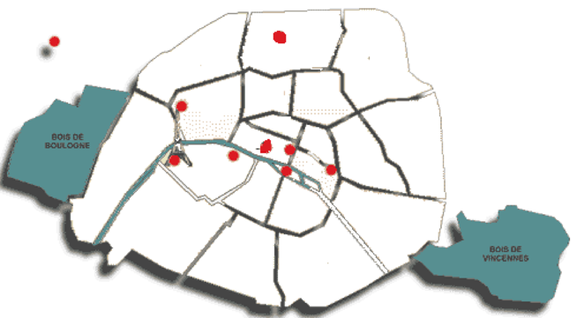

___L’île de la Cité

___ Les fortifications de Thiers

___ La rive droite

___ La rive gauche

___ La Tour Eiffel

___ Le Louvre

___ L’Arc de Triomphe

___ Le 5ème arrondissement

___ Notre-Dame de Paris

___ Sacré-Cœur

___L’île Saint-Louis

___ La Seine

